WIND BOOSTER 4-MODE 節氣門控制器

WIND BOOSTER 4-MODE 節氣門控制器可以自由控制電子節氣門回應速度。既可以通過加快節氣門的回應速度，而提升車輛暫態提速性能；亦可以通過減慢節氣門的回應速度，從而增加行車舒適度，節油環保。
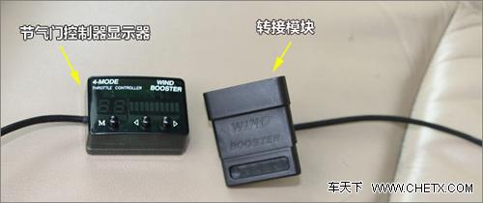
功能簡介 :
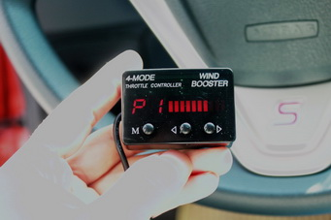
運動模式 P1
通過加快節氣門回應速度，提升車輛暫態加速性能和爆發力。車輛提速輕快，倍添駕駛樂趣。
注：P1 運動模式有10段可調，且運動效果比 P2 模式略低。
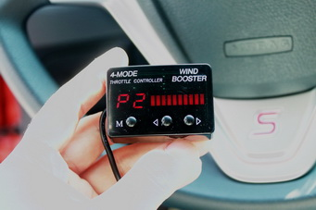

運動模式 P2
通過加快節氣門回應速度，提升車輛暫態加速性能和爆發力。車輛提速輕快，倍添駕駛樂趣。
注：P2 運動模式有10段可調，且運動效果比 P1 模式更強。

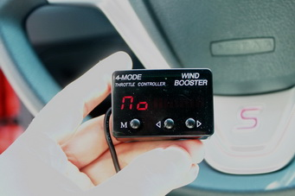
普通模式 NORMAL
可以恢復原廠設定，達到運動與舒適的平衡。

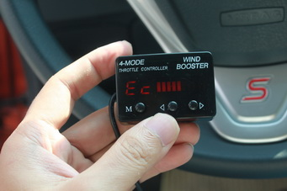
節油模式 ECO
通過延緩節氣門的回應速度，使得車輛乘坐舒適、節油環保。
注：ECO 節油模式有10段可調。
產品特色:
- ₪ P2、P1、Ec 和 No，四種模式可調。
- ₪ P2、P1 和 Ec，均有10段可調。
- ₪ P2、P1 和 Ec，可預設段位。
- ₪ 10段炫酷進度條顯示。
- ₪ 無需外接電源線。
- ₪ 無需初始化設置，即插即用。

產品安裝 :
產品由顯示器、轉接器和相關配線組成，安裝流程如下：
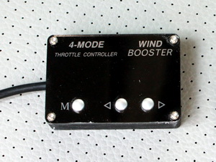
顯示器
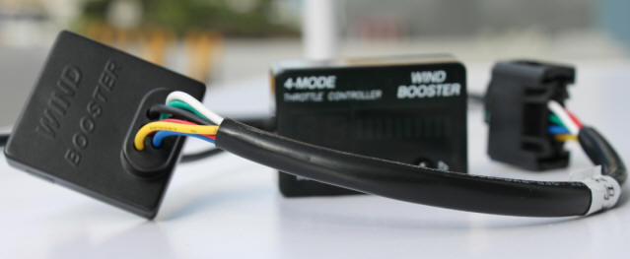
轉接器（以寶馬為例）
① 將原車電子油門插頭拔下，然後將轉接器插入油門踏板插座，再將原車油門插頭插到轉接器上；
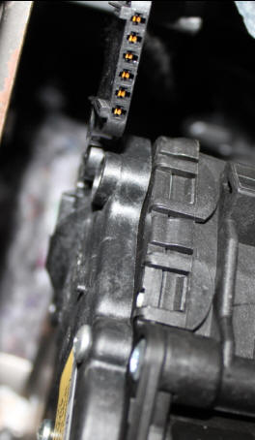
拔下原車油門插頭
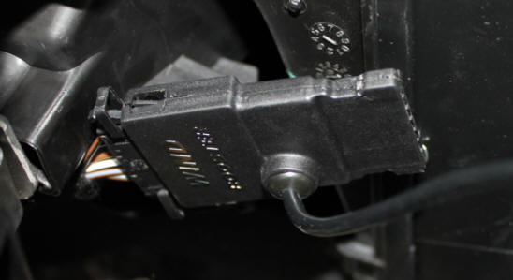
插頭接上 4-MODE 轉接器
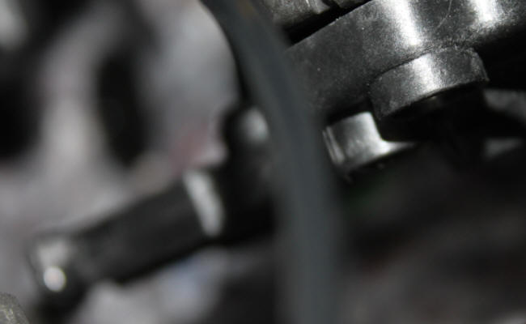
將 4-MODE 轉接器插回原車插座
② 將顯示器粘在中控您認為方便操作、觀看的位置。
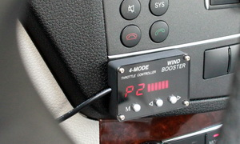
顯示器裝在中控台

操作說明
1．控制介面
上圖所示為操作介面，下方共有3個按鍵，依次是MENU鍵、減、加按鍵。中間為4-MODE節氣門控制器的狀態指示，左邊表示當前所處的模式，共有P1、P2、Econ、Normal四個模式；在P1、P2、Econ這三個模式下，右邊的進度條指示當前的操作靈敏度，共有10段靈敏度可調；

2．P1 模式
P1模式為普通運動模式，該模式下節氣門回應速度較原廠提高，通過加、減按鈕可以調整該模式下的靈敏度，直到您認為的合適值。
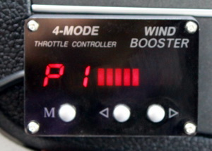
P1 運動模式
3．P2 模式
P2模式為最高運動模式，該模式下節氣門回應速度較P1模式增加50%，通過加、減按鈕可以調整該模式下的靈敏度，直到您認為的合適值。
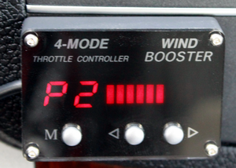
P2 運動模式
4．Ec 模式
Econ模式為省油模式，該模式可以節省燃油，但節氣門回應速度較原廠有所降低，通過加、減按鈕可以調整該模式下的靈敏度，直到您認為的合適值。
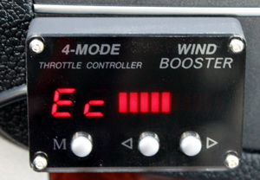
Ec 節油模式
5．No 模式
Normal模式為原車模式，該模式恢復為原車狀態。
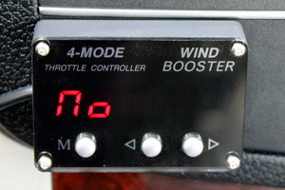
No 原廠模式

上面有產品的非常詳細介紹。如有需要也可以直接聯繫我。
聯繫人：何飄 電話：18688866221 QQ：455180539
深圳卡妙思科技有限公司《廣州辦事處》
廣州市天河區黃埔大道中棠石路8號之一海景大廈

